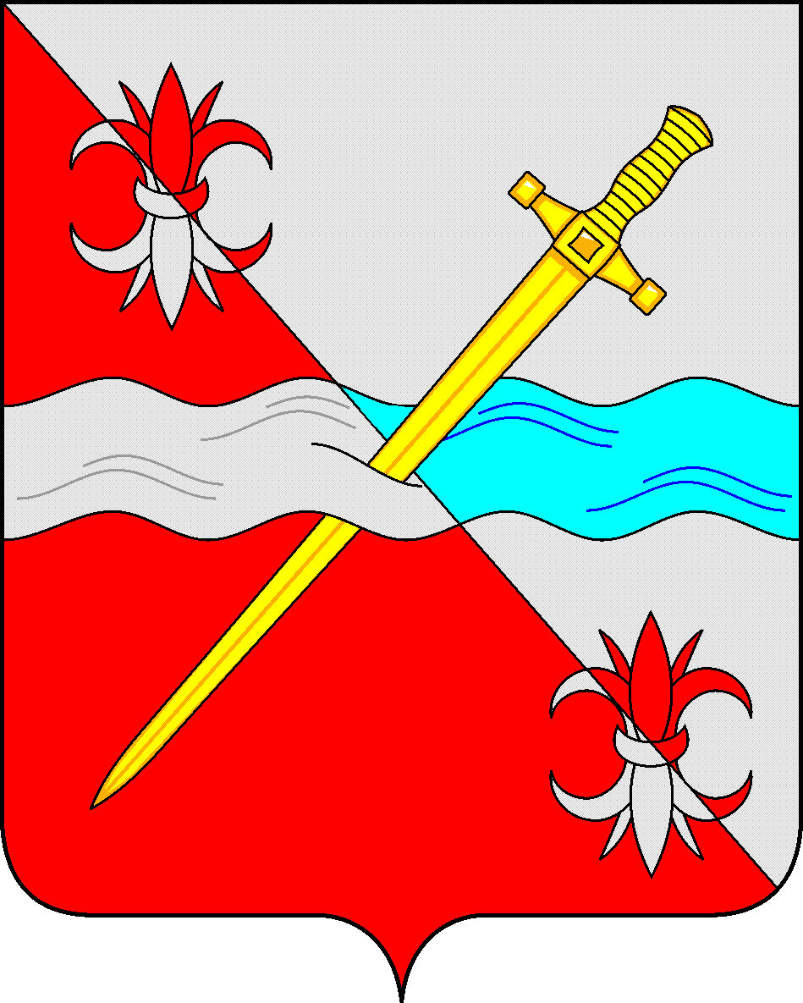

**СОВЕТ**

**депутатов Советского муниципального округа**

**Ставропольского края**

**РЕШЕНИЕ**

09 июля 2024 г. № 206

г. Зеленокумск

О внесении изменений в Положение о муниципальном контроле в сфере благоустройства в границах Советского муниципального округа Ставропольского края, утвержденное решением Совета депутатов Советского городского округа Ставропольского края от 25 августа 2021 г. № 480

Руководствуясь [федеральными законами от 06 октября 2003 года № 131-ФЗ «Об общих принципах организации местного самоуправления в Российской Федерации», от 31 июля 2020 г. № 248-ФЗ «О государственном контроле (надзоре) и муниципальном контроле в Российской Федерации»](http://docs.cntd.ru/document/565415215#64U0IK), Уставом Советского муниципального округа Ставропольского края, Совет депутатов Советского муниципального округа Ставропольского края

РЕШИЛ:

1. Внести изменения в приложение № 1 Положения о муниципальном контроле в сфере благоустройства в границах Советского муниципального округа Ставропольского края, утвержденное решением Совета депутатов Советского городского округа Ставропольского края от 25 августа 2021 г. № 480 (далее – положение) изложив его в редакции согласно приложению.

2. Обнародовать настоящее решение в форме размещения в сетевом издании – сайте муниципальных правовых актов Советского муниципального округа Ставропольского края и в муниципальных библиотеках.

3. Настоящее решение вступает в силу с даты официального размещения в сетевом издании – сайте муниципальных правовых актов Советского муниципального округа Ставропольского края.

Председатель Совета депутатов

Советского муниципального округа

Ставропольского края Н.Н. Деревянко

Глава

Советского муниципального округа

Ставропольского края С.В. Гультяев

Приложение № 1

к Положению о муниципальном контроле

в сфере благоустройства в границах Советского

муниципального округа Ставропольского края

(в редакции решения Совета депутатов Советского

муниципального округа Ставропольского края

от 09 июля 2024 г. № 206)

Перечень

индикаторов риска нарушения обязательных требований, используемых для определения необходимости проведения внеплановых проверок при осуществлении муниципального контроля.

1 Превышение на 20 и более процентов количества обращений (информации) за квартал в сравнении с предшествующим аналогичным периодом, поступивших в адрес контрольного органа от граждан, органов государственной власти, органов местного самоуправления, юридических лиц, из средств массовой информации, о наличии признаков несоблюдения обязательных требований, установленных Правилами благоустройства Советского муниципального округа Ставропольского края.

2. Поступление в контрольный орган в течение 60 дней двух и более обращений (информации) от граждан, органов государственной власти, органов местного самоуправления, юридических лиц, из средств массовой информации о наличии признаков несоблюдения контролируемым лицом обязательных требований, установленных Правилами благоустройства территории Советского муниципального округа, в случае если в течение года до поступления первого из указанных обращений (информации) контролируемому лицу объявлялось предостережение о недопустимости нарушения аналогичных обязательных требований

3. Получение информации в контрольный орган в течение 60 дней двух и более обращений (информации) от граждан, органов государственной власти, органов местного самоуправления, юридических лиц, из средств массовой информации о наличии признаков несоблюдения контролируемым лицом обязательных требований об истечении сроков проведения работ в соответствии с ордером (разрешением) на проведение земляных работ, установку временных ограждений и размещения временных объектов, уведомлением о проведении работ без ордера, уведомлением о производстве аварийных восстановительных работ.